Presseinformation 5/2021

Neuer Integralspeicher zur Wärmepumpe

Für Sanierung und Neubau präsentiert tecalor einen 300-Liter-Integralspeicher zur Trinkwasser-Erwärmung und gleichzeitigen Einbindung in Heizungsanlagen.

Das „Plus“ trägt der Integralspeicher TSBC 300 plus zu Recht im Namen, vereint er doch alle für den Wärmepumpen-Betrieb nötigen Komponenten in einem Gerät – sogar den Wärmepumpen-Manager. Damit lässt sich dieser Speicher noch einfacher in Wärmepumpenanlagen von Einfamilienhäusern einbinden. Durch den geringen Platzbedarf bei maximalem Komfort und integriertem 100-Liter-Pufferspeicher kann das tecalor-Gerät optimal in der Sanierung und auch im gehobenen Neubau eingesetzt werden. Jedes Heizsystem lässt sich damit versorgen, sogar über einen zweiten Heizkreis. Für eine noch schnellere und problemlosere Installation sind neben dem Trinkwasser- und dem Pufferspeicher alle hydraulischen Komponenten sowie der Wärmepumpen-Manager bereits enthalten.

Einfamilienhäuser heizen und kühlen
Der Integralspeicher TSBC 300 plus wurde für den Wärmepumpenbetrieb entwickelt. Er wird genutzt zur Trinkwasser-Erwärmung und bei der gleichzeitigen Einbindung in Heizungsanlagen für den hydraulischen Anschluss sowie zur Förderung und Entkopplung der Volumenströme von Wärmepumpe und Heizkreis. Der Integralspeicher ist für den Einsatz im Einfamilienhaus zum Heizen und Kühlen ausgelegt. Die Kühlung kann sowohl über Flächenheizungen als auch Gebläsekonvektoren erfolgen.

Als 200-Liter-Trinkwarmwasserspeicher dient ein direktumschäumter emaillierter Stahlbehälter mit innenliegendem Wärmeübertrager und einer Magnesium-Signalanode für den zusätzlichen Korrosionsschutz. Auch der 100 Liter fassende Pufferspeicher ist ein direktumschäumter Stahlbehälter. Beide Speicher wurden übereinander angeordnet und lassen sich dank integrierter Griffschalen leicht für den Transport demontieren, falls es einmal eng werden sollte.

Manager gleich mit an Bord
Der integrierte Wärmepumpen-Manager WPM unterstützt die Regelung eines direkten und zwei gemischter Heizkreise. Der TSBC 300 plus ist bereits vorbereitet für die optionale Erweiterung mit einem gemischten Heizkreis. Außerdem verfügt er über eine Speicherladepumpe, eine Heizkreispumpe und ein 3-2-Wege-Umschaltventil. Geringe Wärmeverluste sind bei tecalor fast schon selbstverständlich.

Weitere Informationen unter www.tecalor.de

(Zeichen: 2.309 Z.i.L.)

Pressebild:

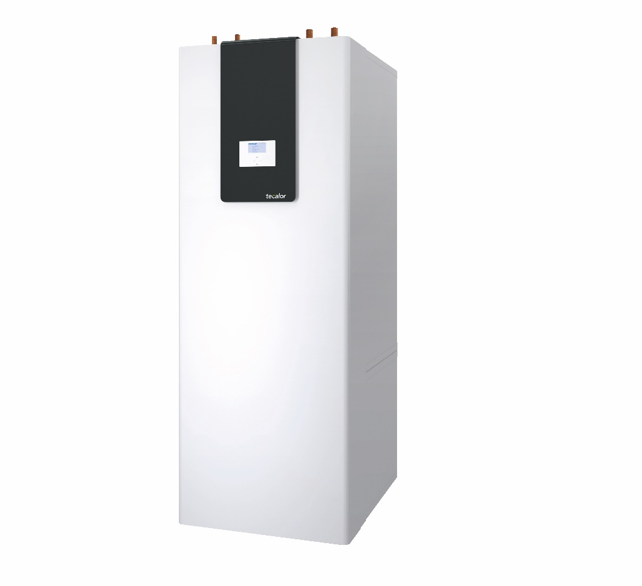
BU
Der Integralspeicher TSBC 300 plus für Warmwasser und Heizung in Kombination mit einer Wärmepumpe lässt sich dank integriertem Wärmepumpen-Manager leicht installieren bei der Sanierung oder im gehobenen Einfamilienhaus-Neubau. (QUELLE: tecalor)

Bild und Text zum Download:
https://www.tecalor.de/de/unternehmen/presse-aktuelles/pressemeldungen.html

Weitere Informationen:

tecalor: tecalor GmbH
Lüchtringer Weg 3 | 37603 Holzminden

Internet: www.tecalor.de
E-Mail: info@tecalor.de
Telefon: +49 5531 9 906 895 082

Pressekontakt: Sonja Knoke
E-Mail: sonja.knoke@tecalor.de
Telefon: +49 5531 702 958 30

